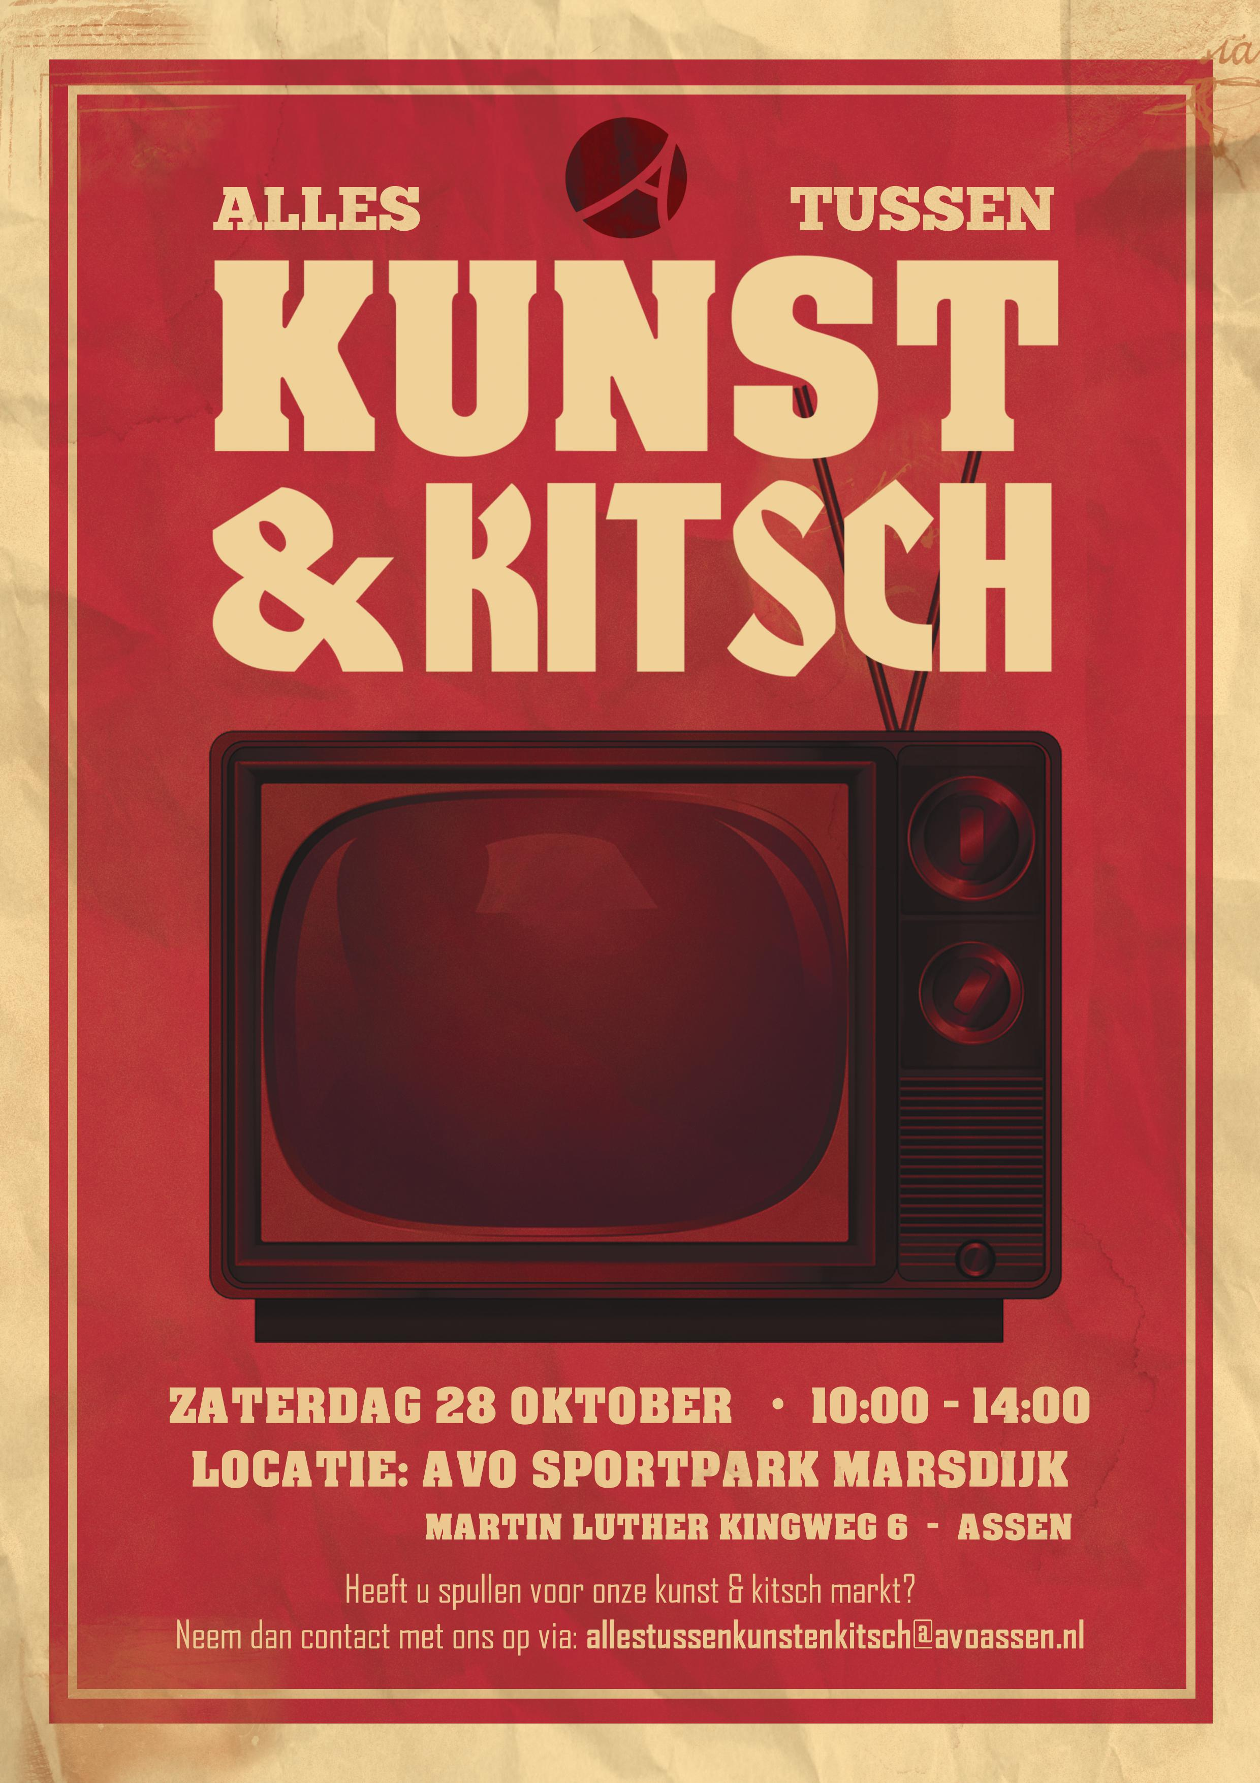

“AVO Alles tussen Kunst & Kitsch markt”

Het gaat goed met AVO! Sinds de fusie mogen we ons dé uitdager van het Noorden noemen. Sinds de fusie in 2015 wordt volop geïnvesteerd om van onze vereniging een nog mooiere club te maken. Onlangs is onze kantine aangepakt en gepimpt, zijn de velden vernieuwd, hebben we prachtige dug-outs, nieuwe trainingsmaterialen en een goed werkend scorebord gekregen. En sinds kort hebben we ook nieuwe kleedkamers en extra opbergruimte voor onze materialen.
Om de kosten te dekken organiseert AVO een “alles tussen kunst & kitsch markt”. Verkoop van tweedehandspullen, boeken en er zijn leden van AVO die nieuwe spullen verkopen en een deel van de opbrengst schenken aan AVO.
Er zijn ook diverse andere activiteiten zoals:
· Sponsorloop door de jeugd van AVO (hier komt nog nadere informatie over)
· Workshop schilderen door onze AVO huisschilder Betsie Ketelaar. Om hieraan deel te nemen is opgave verplicht i.v.m. maximum aantal deelnemers. Deelname kost €15,-
· Voor de jeugd een springkussen, schminken, grabbeljurk, cup cake versieren, ranja en pannenkoeken eten. De bijdrage hiervoor bedraagt €5,-
Help ons om deze dag tot een succes te maken. Heeft u iets voor onze markt en wilt u het graag kwijt neem contact op met de organisatie van de “alles tussen kunst & kitsch markt” via allestussenkunstenkitsch@avoassen.nl.
De organisatie neemt dan contact met u op voor het maken van een afspraak voor het brengen van de spullen of het eventueel ophalen van de spullen.
Ook zijn wij op vrijdagavond 22 september, 6 oktober en 20 oktober van 19.30 uur tot 21.00 uur in de Korf aanwezig om spullen in ontvangst te nemen.
Let op: Aan te bieden spullen zijn: schoon, compleet en bruikbaar. (Geen matrassen en bankstellen).
Wilt u helpen bij de organisatie van de markt of op de dag zelf, dan kunt u zich aanmelden via hetzelfde adres: allestussenkunstenkitsch@avoassen.nl
Laten we deze actie samen tot een groot succes maken!!!
Tot zaterdag 28 oktober 2017 van 10.00 uur tot 14.00 uur
Locatie: veldcomplex AVO, Martin Luther Kingweg 6 in Assen
De organisatie van de AVO “alles tussen kunst & kitsch markt”:
Marchien Meints, Kitty de Vries, Marije Lunshof, Gabi van den Brink, Robert de Groot en Angeline de Boer

